Муниципальное автономное дошкольное образовательное учреждение
общеразвивающего вида детский сад №18 «Остров Сокровищ»
город Новороссийск

Развлечение ко дню матери
«Аленушка в гостях у мам»

во второй младшей группе

Подготовили и провели:
Фелискевич А.А.
Ягофарова Н.А.

2018

Развлечение к празднику «День мамы» во 2 младшей группе

Цель:
Формирование у детей младшего дошкольного возраста уважительного и заботливого отношения к маме, умения выразить ей свою любовь словами и действиями.
Образовательные задачи:
- Закреплять знания детей о международном дне матери
- Воспитывать уважительное отношение к маме, желание порадовать ее.
- Продолжать развивать и поддерживать интерес детей к театрализованной деятельности, к совместной игровой деятельности.
- Совершенствовать умения выразительно исполнять песни, музыкальные номера, стихотворения.
Предварительная работа:
1. Беседы о маме, составление рассказов из личного опыта.
2. Заучивание стихотворений и песен к утреннику.
3. Изготовление поздравительных открыток в технике аппликации из салфеток «волшебный комочек».
Ход мероприятия
- Гостей встречает ведущая(воспитатель1).
Ведущая: С Днем Матери Вас, дорогие!
Пусть этот праздник будет светлым,
Пусть радость принесут вам ветры,
Пусть уйдут печали, сбудутся мечты,
Пусть всегда вам дарят улыбки и цветы!
Сегодня на целом свете
Праздник большой и светлый,
Слушайте мамы, слушайте!
Вас поздравляют дети!
- Приглашают детей для поздравления мам.
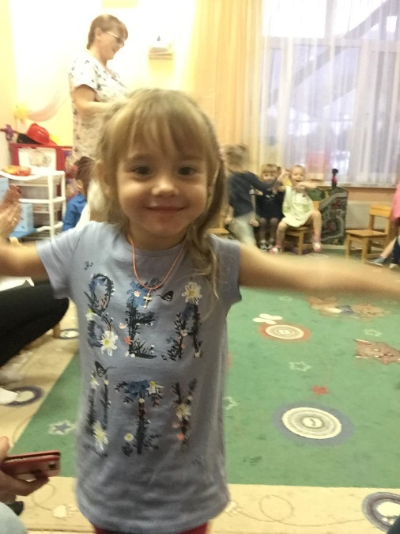
Стихи от детей:
Я мамуле помогаю
Сама дома прибираю:
То посудку растеряю,
То весь сок пролью!
***
Мамочке и бабушке
Я стишок дарю.
Милые, хорошие –
Больше всех я вас люблю!
***
Мамочка моя
Лучше всех на свете.
Радует меня
Сладкими конфетами.
- Стук в дверь. Заходит Аленушка (воспитатель2).
Аленушка: Здравствуйте, дети! Зовут меня Аленушка. Шла я домой из леса, услышала я как у вас тут весело, стихи читаете, песни поете, вот и решила к вам зайти. Сколько тут мальчиков, девочек, да такие все красивые, нарядные. Какой же у вас праздник?
Дети: Праздник Мамы!
Аленушка: Какие вы молодцы! Вот вы как любите своих мамочек! Когда гуляла я в лесу, то нашла книжку. Книжка не простая, она волшебная, со сказками (показывает волшебную книгу). Вы любите сказки?
Дети: Да!
Аленушка: А сейчас мы проверим наших мам, как вы внимательно читаете детям сказки.
- Зачитывает загадки для мам.
«Загадки для мам»
***
Всех важней она в загадке,
Хоть и в погребе жила:
Репку вытащить из грядки
Деду с бабкой помогла. (Мышка)
***
Ждали маму с молоком,
А пустили волка в дом.
Кто же были эти
Маленькие дети? (Семеро козлят)
***
Уплетая калачи,
Ехал парень на печи.
Прокатился по деревне
И женился на царевне.
(Емеля из сказки «По щучьему веленью»)
***
Как у Бабы у Яги
Нет совсем одной ноги,
Зато есть замечательный
Аппарат летательный.
Какой? (Ступа)
***
Убежали от грязнули
Чашки, ложки и кастрюли.
Ищет их она, зовет
И в дороге слезы льет. (Федора)
***
И зайчонок, и волчица –
Все бегут к нему лечиться. (Айболит)
***
Очень добрая она,
Всем прощает все всегда,
По сусекам помела,
деду что-то испекла. (бабка)

Аленушка: Вы все верно отгадали.

- Игра – движение

Аленушка: Наши детки игру про маму знают.

Мама - это небо! (руки вверх)
Мама - это свет! (руками вверху показываем фонарики)
Мама - это счастье! (руки к груди)
Мамы - лучше нет (поворачиваем головой в стороны)
Мама - это сказка! (большой палец вверх)
Мама - это смех! (смеемся, улыбаемся)
Мама - это ласка! (гладим себя по голове)
Мамы - любят всех! (обнимаем себя руками и шлем воздушный поцелуй)
- Танец
Ведущая: А сейчас дети приглашают вас всех на танец.
Танец под фонограмму «Ну и мамы тоже»

Ведущая: Молодцы наши мамы – песни поют, загадки отгадывают.

- Дети поют песню.
Ведущая: Примите в подарок от детей песню.

Звучит песня «Зореньки краше и солнца милей»

- Вот как мы любим наших мам!!! Может сделаем их еще краше. Например: сделаем для них «чудо браслетик»???
Ведущая: Игра «Соберем Браслет для мамы»
Подходите к столу у каждого из вас есть шнурки и разноцветные макароны.
Нанизываем на ниточки в любом порядке как вам нравиться, а потом посмотрим на ваше украшение. Звучит тихая музыка дети с мамами делают бусы.
Какие красивые браслеты подарили дети своим мамам, а это еще не все.

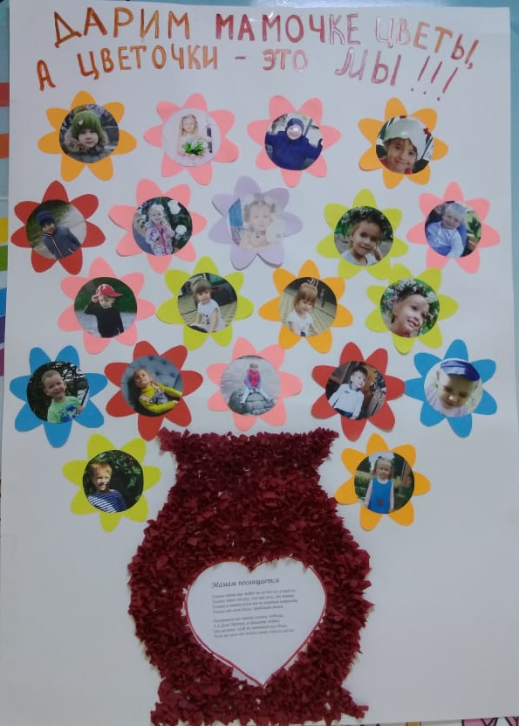
- Ведущая: Дети сделали для мам открытки.
Дарят открытки.

Ведущая: Мы наш праздник завершаем,
Милым мамам пожелаем
Чтобы мамы не старели,
Молодели, хорошели.
Аленушка: До свиданья, до свиданья,
Приходите к нам опять.
До свиданья, до свиданья,
Будем вместе мы играть.
Ведущая: Дорогие мамы! Мы ждем вас в нашей группе снова и снова, и очень надеемся, что сегодня нам удалось подарить Вам несколько замечательных мгновений, приятных минут в Ваш праздник!

